La **capa de red** es el tercer nivel encargado de direccionar paquetes, resolver problemas de congestión y garantizar la compatibilidad de protocolos entre puntos diferentes. También soluciona problemas de conexión entre redes, congestión de paquetes y problemas del receptor o remitente.

Exploraremos ahora la tercera capa del [modelo OSI](https://platzi.com/clases/2225-redes/35587-modelo-osi/) encargada de enrutar datos entre redes. En la capa 1, la información se envía en bits, en la capa 2 se transforma en tramas y en la capa 3 se convierte en paquetes.

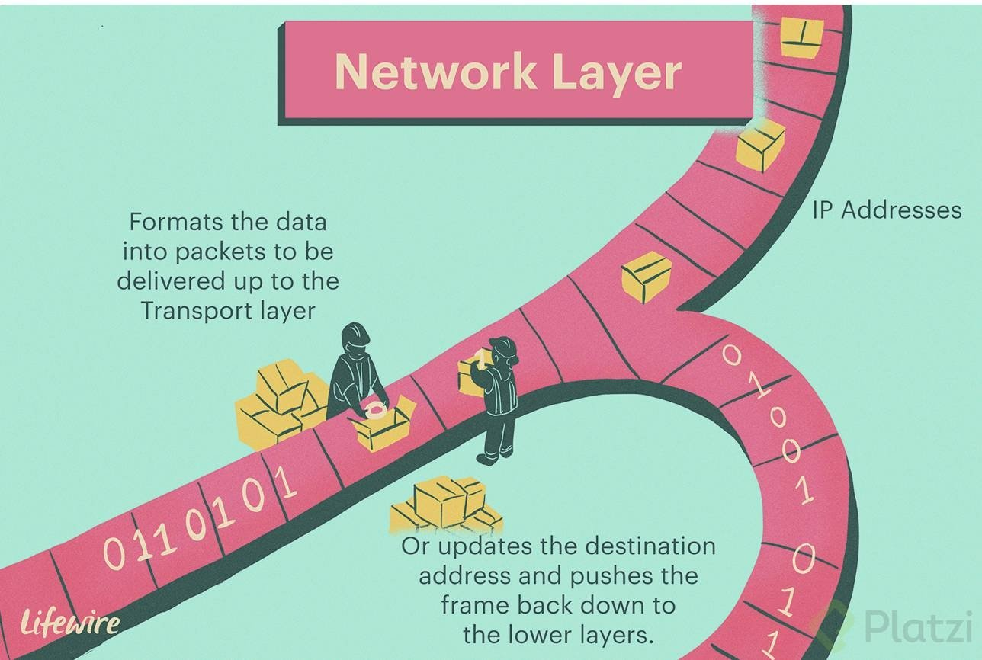

**Protocolos de la capa de red**

A continuación conocerás los distintos protocolos que puedes encontrar en la capa de red.

**1. Internet Protocol (IP)**

El Protocolo de Internet (IP) es el protocolo de comunicación utilizado para enviar y recibir datos a través de redes. La capa de red utiliza IP para enrutar los paquetes de datos a través de diferentes redes.

**2. Border Gateway Protocol**

En cambio, el protocolo de Puerta de Enlace de Borde (BGP) es un protocolo de enrutamiento que se emplea entre los proveedores de servicios de Internet (ISP) para intercambiar información de enrutamiento. BGP es esencial para mantener la conectividad entre diferentes redes de ISP.

**3. Internet Control Message Protocol**

El Protocolo de Mensajes de Control de Internet (ICMP) se usa para enviar mensajes de error y control de la red. ICMP se emplea a menudo para realizar ping a otros dispositivos de red y verificar si están en línea.

**4. Open Shortest Path First**

Por último, pero no menos importante, un protocolo de red para encaminamiento jerárquico de pasarela interior o Interior Gateway Protocol que usa el algoritmo [Dijkstra](https://es.wikipedia.org/wiki/Algoritmo_de_Dijkstra" \t "_blank) para calcular la ruta más corta entre dos nodos.

A*porte por: Brandon Verdeja, Henry Velásquez, Gabriel Martínez*